Тема 16 Орнаментика. Мелизмы.

Музыка – это искусство красоты звука. Термин «орнаментика» (от латинского слова ornamentum, переводится, как украшение). В музыкальной практике к орнаментике относят разнообразные способы, позволяющие украсить мелодию при помощи вспомогательных звуков. Эти музыкальные фигуры имеют название орнаментирование, к ним относятся:
фигурации – способ фактурной обработки музыкального материала, вариационный метод развития;
мелизмы или фиоритуры – виртуозные пассажи мелкими длительностями;
пассажи – гаммообразное движение.

Мелизмы (мелос в переводе с греческого значит песнь, мелодия) – это мелодические фигуры, украшающие основные звуки мелодии. По итальянски их называют фиоритуры (итал. fioritura значит расцветка). Обозначаются особыми знаками или мелкими нотами. Получили наибольшее распространение 4 вида мелизмов: форшлаг, мордент, группетто и трель.
Форшлаг

Слово «форшлаг» (нем. vor — пред, schlag — удар) означает звук, предшествующий основному. С немецкого языка переводится как удар перед нотой. Данное мелодическое украшение может состоять из одного или нескольких звуков. Обозначается форшлаг мелкой ноткой меньшей длительности, чем основной звук, перед которым он записан:
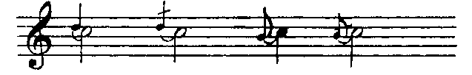
Различают два вида форшлага — долгий (неперечеркнутый) и короткий (перечеркнутый). Долгий форшлаг (неперечёркнутый) представляет собой задержание— нисходящее или восходящее, разрешением которого является основной звук. Он исполняется всегда за счет длительности основного звука, отнимая половину длительности двухдольного или две трети трехдольного звука. Если основная нота указана с точкой, то длительность длинного форшлага составляет 2/3 длительности основного звука, а основной звук исполняется длительностью 1/3 от своей длительности.
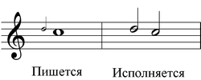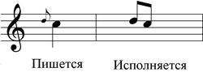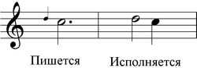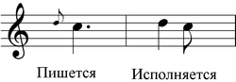
Короткий (перечеркнутый) форшлаг исполняется за счет длительности предыдущего звука, отнимая от него минимальную часть его длительности или за счет данной длительности. Иногда короткий форшлаг включает в себя не один, а два, три, реже — большее число звуков, обозначаемых мелкими неперечеркнутыми нотками:

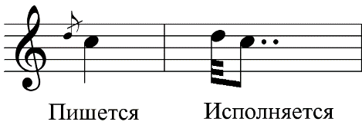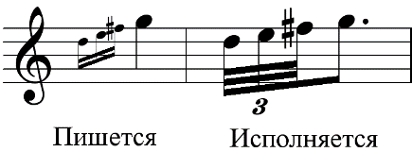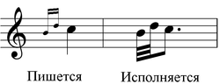
Отнимаемая от предыдущего звука длительность точно не регламентирована; короткий форшлаг, данный в предшествующем примере, может быть исполнен и так:
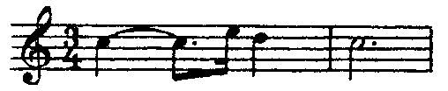

Мордент

Мелодическая фигура мордент (итал. mordente, буквально — кусающий, острый) представляет собой оборот из трех звуков: основного, вспомогательного и основного. Обозначается как острая волнистая линия. Морденты подразделяются на простые (с верхним вспомогательным звуком) и перечёркнутые (с нижним):
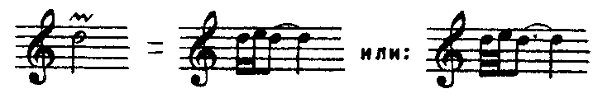
В примере приведен простой неперечеркнутый мордент. Перечеркнутый отличается тем, что в нем участвует не верхний, а нижний вспомогательный звук:
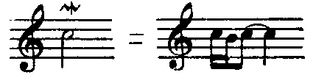
Кроме простого мордента используется и двойной:
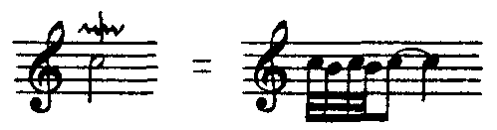
Знак альтерации, стоящий над или под знаком мордента, относится к вспомогательному звуку:

Группетто

Эта мелодическая фигура представляет собой группу из четырех или пяти звуков, состоящую из основного звука и вспомогательных (верхнего и нижнего). Четырехзвучное группетто начинается с верхнего вспомогательного, за которым следуют основной звук, затем нижний вспомогательный и опять основной:
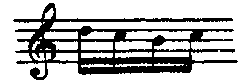
Пятизвучное группетто начинается с основного звука, за которым следует верхний вспомогательный и далее — как в четырехзвучном группетто:
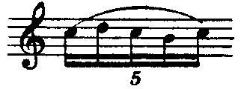

Группетто обозначается знаком , который ставится либо над нотой, либо между двух нот. Знак, стоящий над нотой, может означать как пятизвучное, так и четырехзвучное группетто (чаще), исполняемое за счет длительности основного звука. Такое группетто занимает либо всю длительность основного звука, либо начальную часть этой длительности:
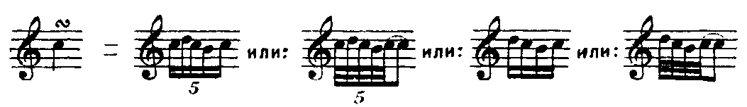

Знак, стоящий между двумя нотами, означает либо пятизвучное группетто, занимающее всю длительность начального (основного) звука, либо четырехзвучное группетто, занимающее конец длительности начального звука:

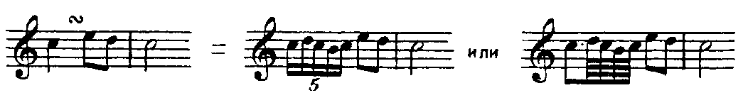
Если знак стоит между двумя нотами одинаковой высоты, то это 4хзвучное группетто, как, например:
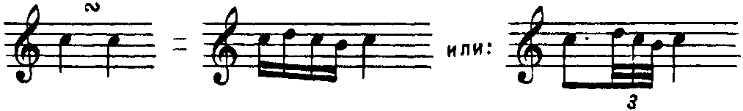
Знаки альтерации, которые могут стоять над или под знаком группетто, относятся, соответственно, к верхнему или нижнему вспомогательным звукам:

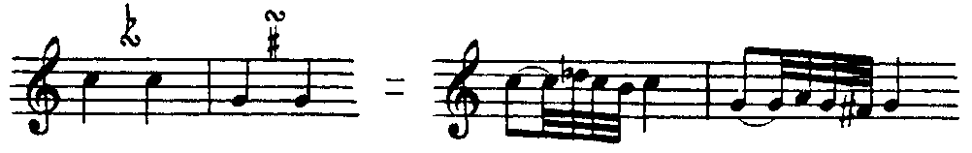

Трель

Трель представляет собой быстрое чередование основного и верхнего вспомогательного звуков. Трель обозначается начальными буквами слова «trillo» (от итал. trillare — дребезжать, колебать) — tr, которые ставятся всегда над нотой. Протяженность основного звука и определяет продолжительность трели:
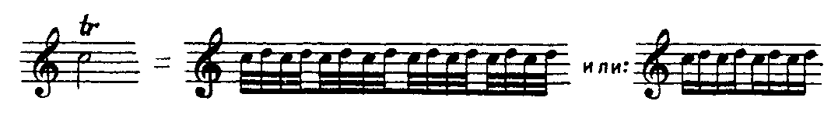
Скорость исполнения трели (в приведенном примере — тридцать вторыми или шестнадцатыми) зависит от общего контекста, стиля произведения, темпа. Если необходимо, чтобы трель начиналась со вспомогательного звука, то перед основным звуком выставляется этот вспомогательный, обозначенный знаком короткого форшлага. В данном случае этот знак указывает на вспомогательный звук, входящий в длительность основного:
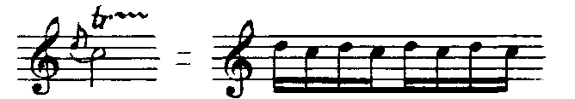
Знак альтерации относится к вспомогательному звуку.

Использование мелизмов как в инструментальной, так и вокальной музыке приобрело особую популярность в эпоху барокко. Музыка в период с XVI-XVIII века была наполнена изящными украшениями. Во многих произведениях Баха можно встретить морденты и трели.
В те времена преобладал жанр «концерта». К особенностям жанра следует отнести момент состязания, в сольной каденции исполнитель должен был продемонстрировать не только виртуозность и блестящее владение инструментом, но и индивидуальный музыкальный стиль. Уместное применение мелизмов помогало добавить музыке живости, характера, а также показывало способность музыканта к искусной импровизации.
В вокальной музыке, особенно в итальянской опере орнаментике придавалось сильное значение. Певцы обязательно должны были владеть приемами, помогающими с легкостью петь фиоритуры.
Бесчисленное количество орнаментальных и изысканных произведений можно встретить в эпоху Рококо. Обилие мелизмов преобладает в творчестве французских клавесинистов Франсуа Куперена и Жана Филиппа Рамо.
В музыке романтизма мелизматика также нашла активное применение. В фортепианных миниатюрах Ференца Листа, Фредерика Шопена мелизмы помогали расцветить мелодию, сделать ее более проникновенной и трогательной.
В современной музыке также можно услышать мелизмы. Так в джазе и блюзе, музыканты часто используют форшлаги и трели. Эти украшения особенно характерны для импровизаций.

